# 公积金业务办理渠道汇总

为持续优化政务服务，进一步方便广大缴存职工通过网上办理各类公积金业务，享受足不出户就能办理公积金业务的便捷，现将鹰潭市住房公积金线上和线下业务办理渠道以及具体业务公布如下：

1. 线上服务渠道

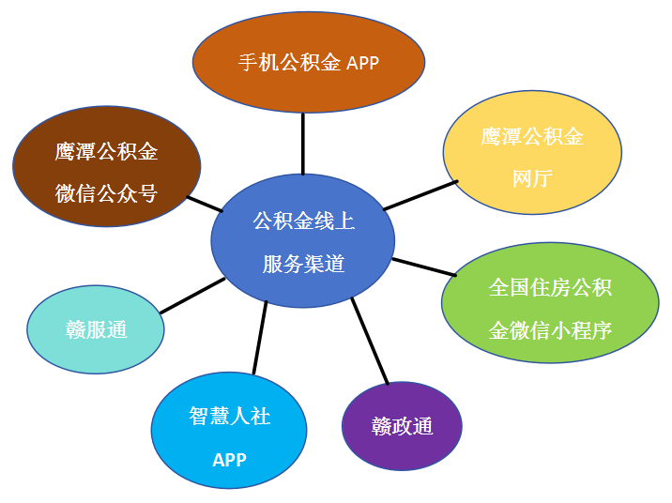

1、“手机公积金”APP

服务内容：查询个人账户缴存信息及贷款信息；办理提取业务、贷款业务、异地转移接续业务等。

使用方法：在应用商店搜索“手机公积金”APP下载或扫码下载，注册并使用账号密码或支付宝授权登录，可查询相关信息、办理各类业务。

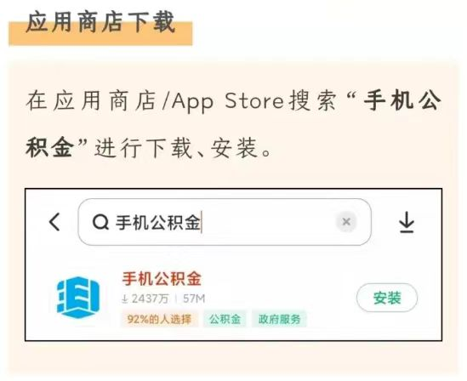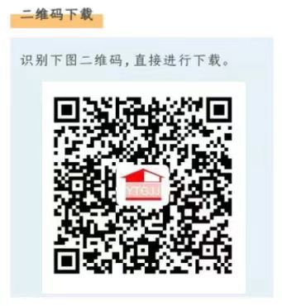

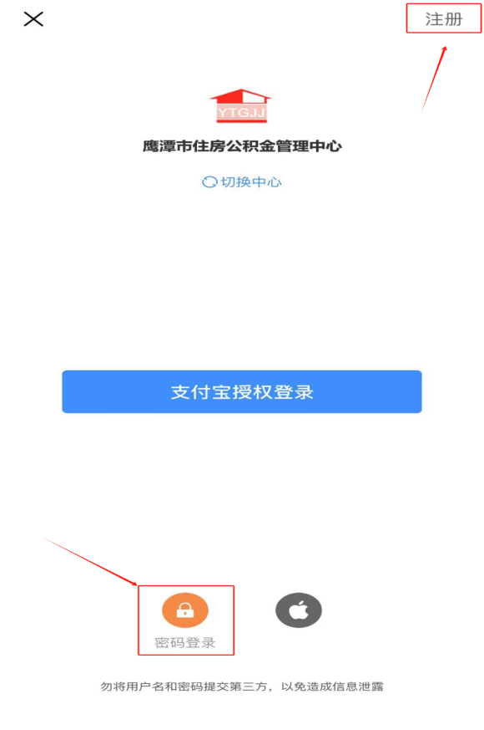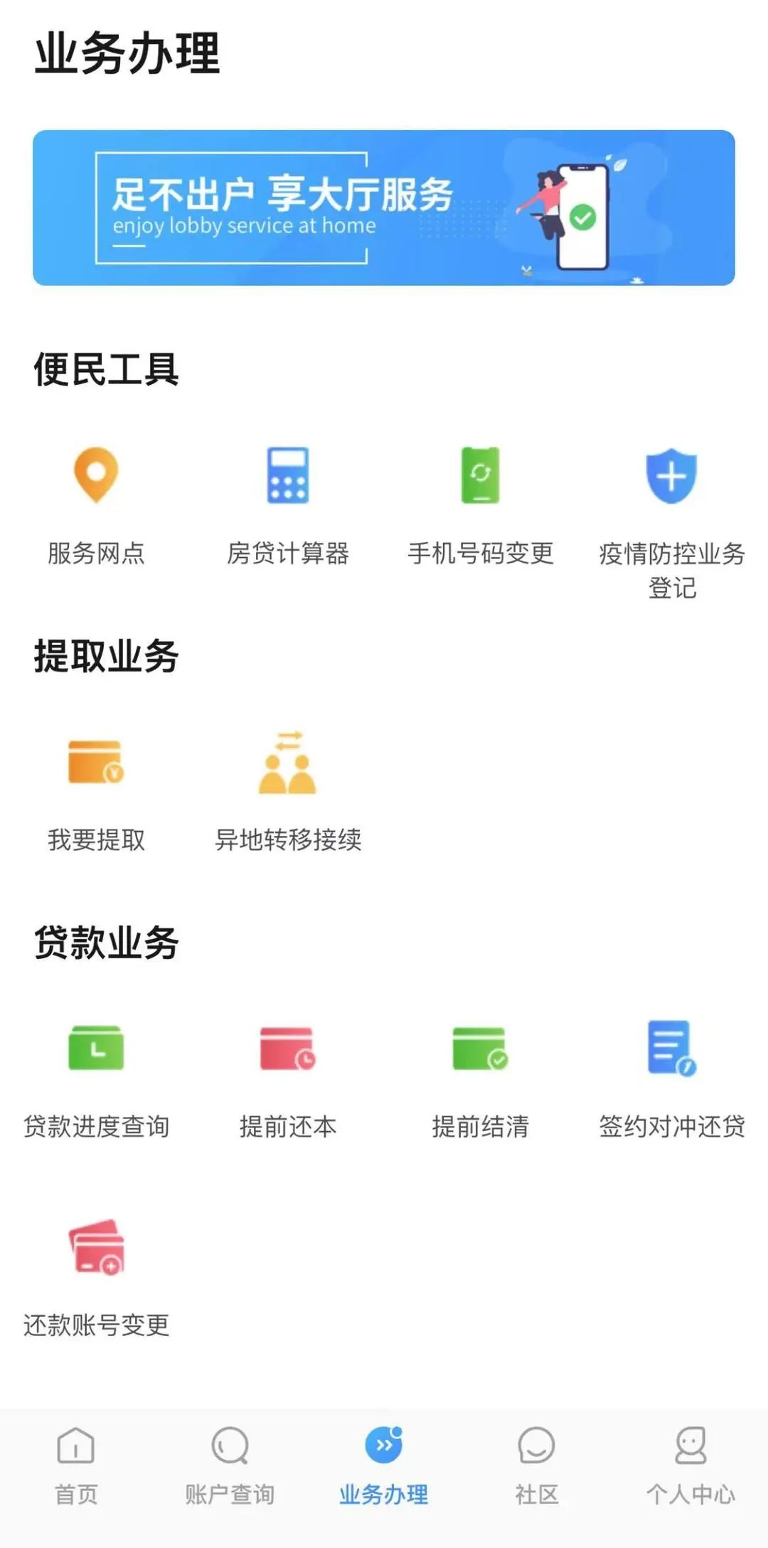

2、单位或个人网厅

服务内容：单位网厅可为职工办理公积金汇缴、补缴、封存、启封、基数调整及单位变更等业务；个人网厅可查询账户缴存信息及贷款信息。

使用方法：单位管理员或个人可登录鹰潭市住房公积金网站，打开个人/单位网厅页面，登录单位网厅或个人网厅，查询、办理相关业务。

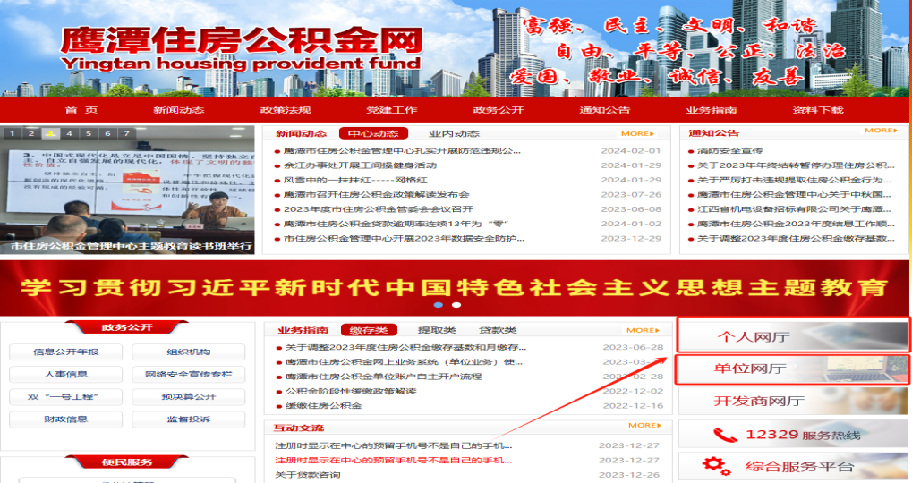

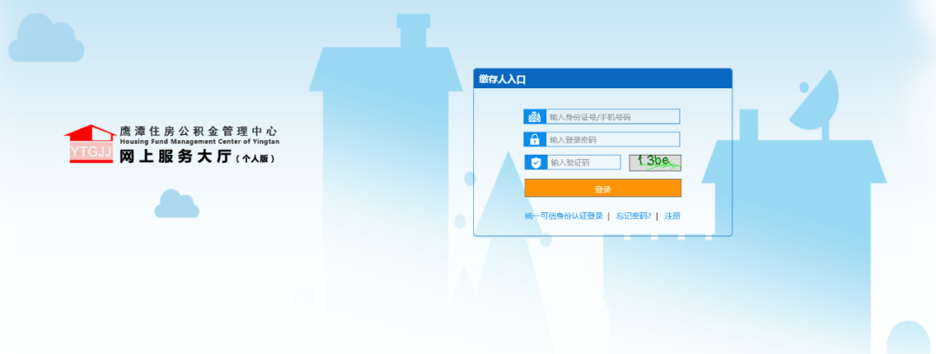

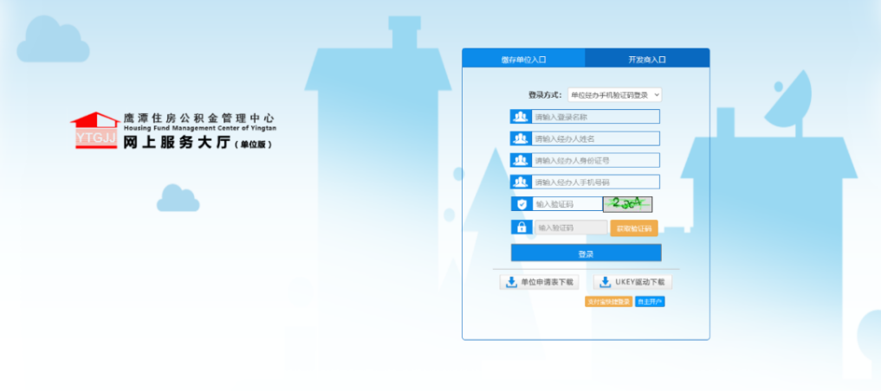

3、“鹰潭公积金”微信公众号

服务内容：离、退休提取、离职提取、出境定居提取、购房提取、租房提取、账户明细查询、手机号码变更。

使用方法：关注“鹰潭公积金”微信公众号，选择页面底部“个人服务”，查询、办理相关业务。

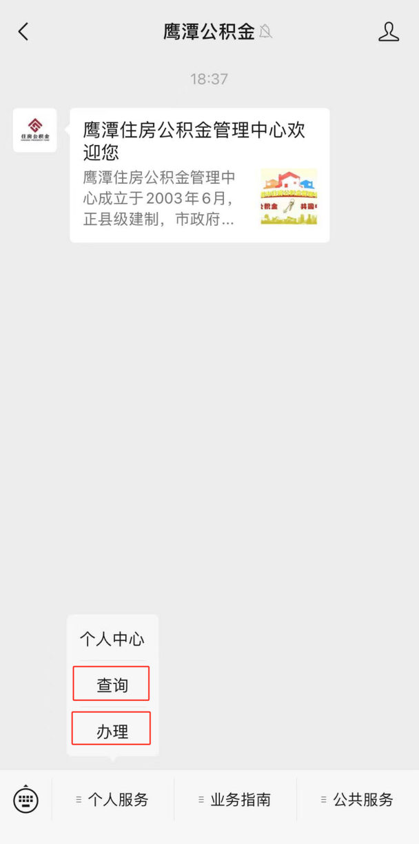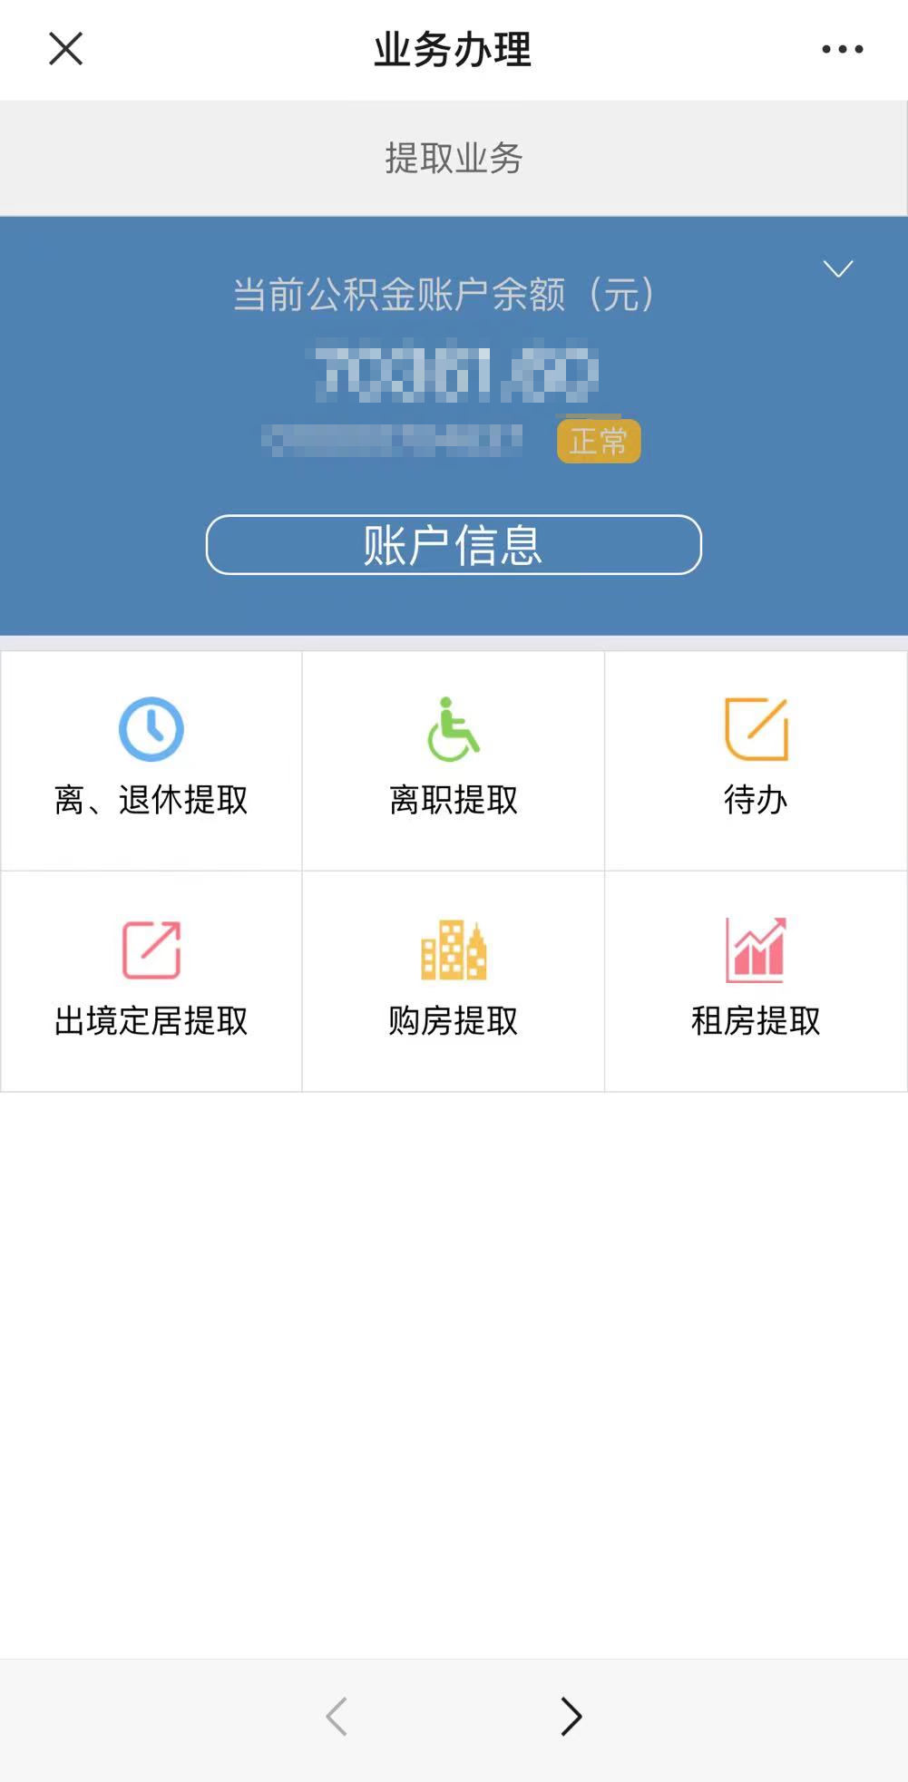

4、“全国住房公积金公共服务”微信小程序

服务内容：查询账户缴存信息及贷款信息，办理转移接续业务。

使用方法：通过微信平台搜索“全国住房公积金”小程序或扫码进入；“点击登录”可查询、办理相关业务。

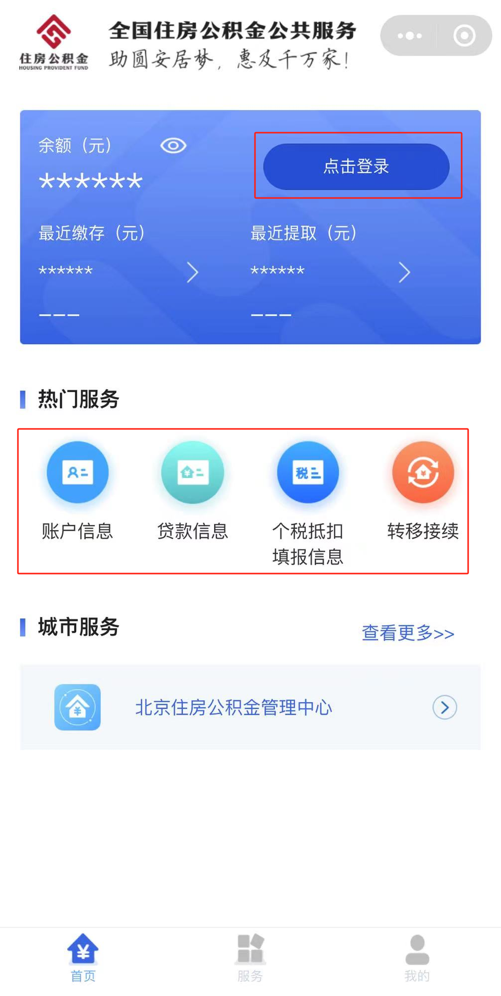

5、赣服通

服务内容：查询个人账户信息、缴存明细、还款明细；办理偿还贷款本息提取、还款账户变更等业务。

使用方法：下载“赣服通”APP或在支付宝中打开“赣服通”应用，注册登录后在底部专栏“城市服务”中选择“鹰潭市”分厅，点击查询、办理相关业务。

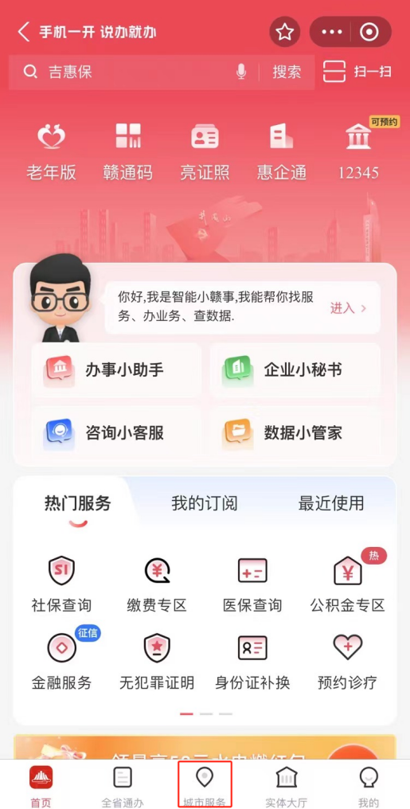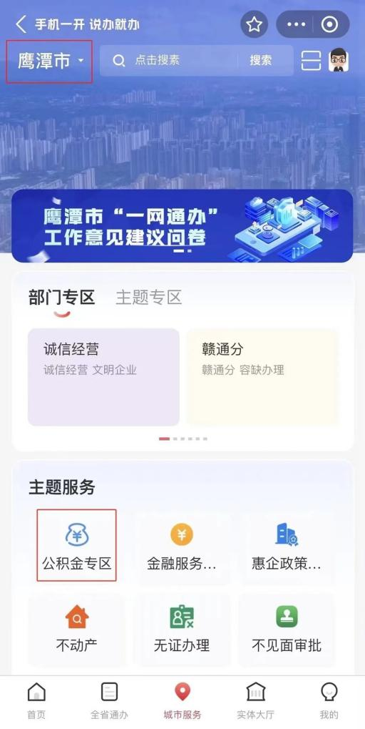

6、智慧人社APP

服务内容：查询个人账户信息、贷款基本信息、业务明细等业务。

使用方法：扫码下载“智慧人社”APP，注册登录后在“公积金查询”专栏中查询相关业务。

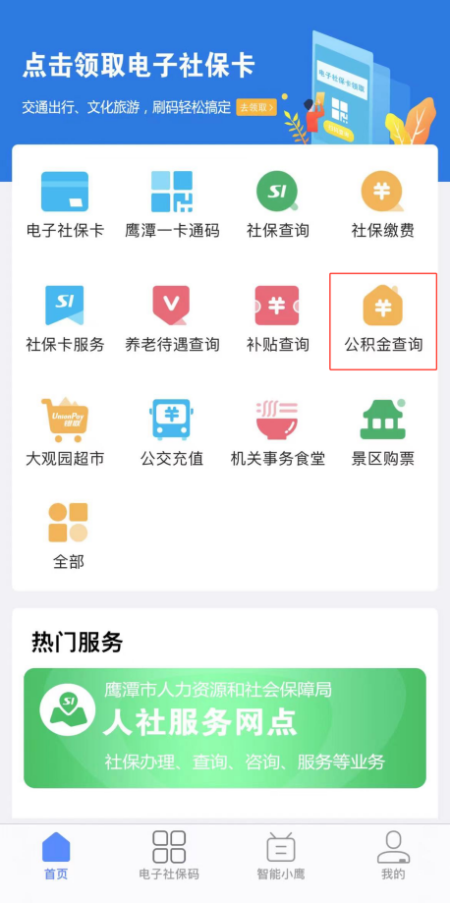

1. 线下服务渠道

用户可通过鹰潭市住房公积金管理中心下设任一服务窗口办理缴存、提取、贷款相关业务。

1、网点名称：鹰潭市住房公积金管理中心市本级

     地址：鹰潭市月湖区铜兴路信江金贸大厦1-4层

2、网点名称：鹰潭市住房公积金管理中心贵溪办事处

地址：鹰潭市贵溪市冶金大道工商银行滨江支行二楼

3、网点名称：鹰潭市住房公积金管理中心余江办事处

     地址：鹰潭市余江区广场路d146号

4、网点名称：鹰潭市住房公积金管理中心龙虎山办事处

     地址：鹰潭市贵溪市龙虎山镇正一路

5、网点名称：市行政服务中心住房公积金专窗

     地址：鹰潭市月湖区湖西路

6、网点名称：高新区政务服务中心住房公积金专窗

     地址：鹰潭市月湖区金田路高新区管委会

7、网点名称：农业银行鹰潭广场支行

     地址：鹰潭市月湖区胜利西路1号

8、网点名称：建设银行贵溪贵电支行

     地址：鹰潭市贵溪市雄石东路阳光豪庭

9、网点名称：中国银行余江邓埠支行

     地址：鹰潭市余江区湖宾巷滨江广场一栋

1. 线上渠道服务事项明细

